104學年度臺北市教師專業發展評鑑
【初階評鑑人員】認證流程說明手冊

主辦單位：臺北市政府教育局
承辦單位：臺北市校長及教師專業發展中心
協辦單位：臺北市立永春高級中學

中華民國 105 年 5月

目錄
壹、初階評鑑人員證書核發期程 2
貳、認證教師申請作業說明 3
一、初階評鑑人員認證作業流程 3
二、認證教師填寫【認證資料自我檢核表】(表三) 4
參、學校辦理作業說明 5
一、初階評鑑人員證書申請作業流程 5
二、初階評鑑人員認證審查原則 6
三、查詢教師線上及實體研習完成時間 8
四、教師專業發展評鑑推動小組會議紀錄(範本) 10
肆、證書線上申請操作流程說明 12
一、實作認證維護（教師完成評鑑後之認證勾選） 12
二、申請評鑑證書:申請證書之提交 14
三、【初階評鑑人員證書申請表】(表一)填寫說明 17
四、【初階評鑑人員認證資料檢核表】(表二)填寫說明 17
伍、審核資料郵寄封面 18

壹、初階評鑑人員證書核發期程
工作項目 | 時間 | 說明
學校推動小組認證審查  認證資料提交教專中心 | 105.05  教育局發文  105.07.08  收件截止 | - 檢視參加認證教師之「線上研習及測驗」、「實體研習」及「評鑑歷程文件認證」是否符合認證條件，並請教師填寫「初階評鑑人員認證資料自我檢核表」(表三)。  - 採線上及紙本併同作業，學校請登入精緻教師專業發展評鑑網(以下簡稱精緻網)列印「初階評鑑人員證書申請表」(表一)及「初階評鑑人員認證資料檢核表」(表二)。  - 將表一(須核章)、表二、表三及推動小組會議資料電子檔函送永春高中，紙本郵寄至該校，截止日期以郵戳為憑，逾時不接受補件。
教育局認證審核 | 105.07.08  |  105.07.21 | 教專中心進行初階證書認證審查。
學校認證審核結果補件 | 105.07.21  |  105.07.31 | 對參加教師提交資料內容有疑義，並同意補件者，由永春高中通知補正，只接受一次補件，學校於收到通知7日內完成補件。  若未能於期限內完成補件，本年度不再受理審查。
教育局審查結果  審核通過名單 | 105.09.01  |  105.09.30 | 教專中心將審查結果函報教育局。  教育局於精緻網登錄初階證書審核通過名單。
函送初階證書 | 105.11 | 教育局印製初階證書送至各校。
初階證書補發 | 105.12 | 申請遺失、更名及毀損之證書補發。
◎註記：
本表僅限臺北市教師專業發展評鑑初階評鑑人才認證。

貳、認證教師申請作業說明

一、初階評鑑人員認證作業流程
※完成線上課程、測驗及問卷10小時，必選課程有：
A.教師專業發展評鑑基本概念【2Hrs】
B.教師專業發展評鑑規準【1.5Hrs】
C.教學檔案製作、評量與應用（Ｉ）【2.5Hrs】
D.教學觀察與會談技術（Ｉ）【2Hrs】
E.專業成長計畫（Ｉ）【2Hrs】
※實作認證《教師評鑑歷程文件認證資料檢核》
可至臺北市校長及教師專業發展評鑑網下載空白表單 (網址：https://goo.gl/898gFV)
1.受評者(認證教師)之自評表
2.受評者(認證教師)之正式教學觀察資料(含觀察前會談紀錄表、教學觀察表)
3.受評者(認證教師)之綜合報告表
4.受評者(認證教師)之專業成長計畫表
5.認證教師擔任評鑑者評鑑他人之正式教學觀察資料(含觀察前會談紀錄表、教學觀察表)
※完成實體課程12小時
1.教學檔案製作、評量與運用(I)【3Hrs】
2.教學觀察與會談技術(I)【8Hrs】
3.專業成長計畫(I)【1Hr】
※教師參加實體研習必備條件：
1.學校當年度必須通過申辦教專計畫
2.教師自身亦須參加教專計畫
未於2年內完成實體課程
未於2年內完成實作認證
臺北市教師專業發展評鑑初階評鑑人員認證流程圖
★ 學校可參與初階認證身份：
- 編制內：正式教師
- 非編制內：聘期完整1年代理(代課)有教師證之教師

二、認證教師填寫【認證資料自我檢核表】(表三)
臺北市 學年度完成評鑑暨初階評鑑人員認證資料自我檢核表(表三)
(學校全銜) 教師姓名 (簽章)
教師自評項目 | 備註
- 線上研習完成課程及日期：登入精緻網「相關連結」→「線上課程學習平台」→「我的線上研習歷程」→在已完成之研習課程「核發時數」欄位一一點選數字，即可查看每一研習完成之時間。 | 必備
  課程名稱 | 時數 | 完成日期 | 是否完成
  教師專業發展評鑑基本概念 | 2Hrs | / / | □已完成□未完成
  教師專業發展評鑑規準 | 1.5Hrs | / / | □已完成□未完成
  教學檔案製作、評量與運用（I） | 2.5Hrs | / / | □已完成□未完成
  教學觀察與會談技術（I） | 2Hrs | / / | □已完成□未完成
  專業成長計畫（I） | 2Hrs | / / | □已完成□未完成
- 實體研習完成課程及日期：未於同一場次完成研習者，以第一次研習時間開始計算。 | 必備
  課程名稱 | 時數 | 完成日期 | 是否完成
  研習時是否有參加當年度教專 |  |  | □是□否
  教學檔案製作、評量與運用（I） | 3Hrs | / / | □已完成□未完成
  教學觀察與會談技術（I） | 8Hrs | / / | □已完成□未完成
  專業成長計畫（I） | 1Hr | / / | □已完成□未完成
- (認證教師) 擔任受評鑑者之「*自評表」完成並送學校教師專業發展評鑑推動小組會議審核。  完成日期： / / | 必備
- 「(認證教師) 擔任受評鑑者接受他評之正式教學觀察資料」完成並送學校教師專業發展評鑑推動小組會議審核。 | 必備
  教學觀察資料 | 完成日期 | 是否完成
  *觀察前會談 | / / | □已完成□未完成
  *教學觀察表 | / / | □已完成□未完成
  觀察後會談(非必備) | / / | □已完成□未完成
- (認證教師) 擔任受評鑑者接受他評之「教學檔案評量表」完成並送學校教師專業發展評鑑推動小組會議審核。  完成日期： / / | 非必備
- (認證教師) 擔任受評鑑者接受他評之「*綜合報告表」完成並送學校教師專業發展評鑑推動小組會議審核。  完成日期： / / | 必備
- (認證教師) 擔任受評鑑者之「*專業成長計畫表」完成並送學校教師專業發展評鑑推動小組會議審核。  完成日期： / / | 必備
- 「(認證教師)擔任評鑑者評鑑他人之正式教學觀察資料」完成並送學校教師專業發展評鑑推動小組會議審核。 | 必備
  教學觀察資料 | 完成日期 | 是否完成
  *觀察前會談 | / / | □已完成□未完成
  *教學觀察表 | / / | □已完成□未完成
  觀察後會談(非必備) | / / | □已完成□未完成
- (認證教師)擔任評鑑者評鑑他人之「教學檔案評量表」完成並送學校教師專業發展評鑑推動小組會議審核。  完成日期： / / | 非必備
註：一、完成所有線上研習必修課程後，方可參加實體課程。
二、教師參加實體研習時(1)須參加當學年度教專計畫及(2)必須完成初階線上研習，且須在線上研習完成2年內完成實體研習。
三、教師參加初階認證時(1)須參加當學年度教專計畫(2)必須完成自評、他評鑑歷程資料審核。
四、向學校繳交申請自評、他評鑑歷程資料審核時，一併繳交本自我檢核表。

參、學校辦理作業說明

一、初階評鑑人員證書申請作業流程
至精緻網線上提交「申請評鑑證書」教師資料，以下步驟請以學校管理者身份登錄精緻網：(參閱肆、證書線上申請操作流程說明)
1.教師實作認證完成後，學校進入精緻網勾選：點選進入「作業專區/證書認證相關作業/實作認證維護」進行勾選作業。
2.認證名單之提交：再進入「申請評鑑證書」進行名單提交。
教師繳交以下資料予任職學校承辦人員
1.認證個人自我檢核表
2.評鑑歷程文件認證資料－依教師參加當年度之初階實體研習為主
105/07/08前將以下表單資料核章後之紙本正本及電子掃描檔函文至永春高中：
核章之初階評鑑人員證書申請表(表一)、初階評鑑人員認證資料檢核表(表二) (註：精緻網產生)及初階評鑑人員認證資料自我檢核表(表三)。(紙本正本與電子掃描檔各一份)。
教師專業發展評鑑推動小組會議資料(紙本正本與電子掃描檔各一份)。
評鑑歷程資料經學校審議通過後，請留學校備查包含以下：
1.(認證教師)擔任受評鑑者之自評表。
2.(認證教師)擔任受評鑑者之正式教學觀察資料（包括接受他評之觀察前會談紀錄表、教學觀察表、綜合報告表、專業成長計劃表）。
3.(認證教師)擔任評鑑者之正式教學觀察資料（包括評鑑他人之觀察前會談紀錄表、教學觀察表）。
學校於105年9月至精緻網查看證書核發狀況
教師於各時程期限內完成以下動作：
1.完成線上課程、測驗及問卷10小時
2.完成實體課程12小時
3.評鑑歷程文件認證資料
學校召開教專評鑑推動小組會議審議教師「評鑑歷程文件認證資料」
學校於105年11月領收初階證書
學校於105年12月提出申請遺失、更名及毀損之證書補發

二、初階評鑑人員認證審查原則
（一）審查標準
類別 | 項目 | 表格編號 | 份數 | 備註 | 說明
認證教師接受他評 | 自評表 | A | 1 | 必備 | 1.教學觀察前會談紀錄，可採多元方式呈現，如對話紀錄、使用教案直接討論註記……等。  2.教學觀察採校本版評鑑規準與工具。  3.教學觀察後會談紀錄，亦可採多元方式呈現，如對話紀錄、使用教學觀察紀錄表、錄影直接討論註記……等。  4.學校無採用「教學檔案」評鑑方式免繳；有採用「教學檔案」評鑑方式請繳交接受他評之教學檔案評量記錄。  5.綜合報告表及專業成長計畫為評鑑重要歷程的呈現，且評鑑結果最重要的是要進行專業成長，此亦為目前教專計畫重要方向。
認證教師接受他評 | 觀察前會談紀錄表 | B-1 | 1 | 必備
認證教師接受他評 | 教學觀察表 | B-2 | 1 | 必備
認證教師接受他評 | 觀察後會談紀錄表 | B-3 | 0~1
認證教師接受他評 | 教學檔案評量表 | C | 0~1
認證教師接受他評 | 綜合報告表 | D | 1 | 必備
認證教師接受他評 | 專業成長計畫表 | E | 1 | 必備
認證教師評鑑他人 | 觀察前會談紀錄表 | F1 | 1 | 必備 | 1.教學觀察前會談紀錄，可採多元方式呈現，如對話紀錄、使用教案直接討論註記……等。  2.教學觀察採校本版評鑑規準與工具。  3.學校評鑑人員採兩人以上時，檢附之觀察紀錄表需為認證教師自行整理後的觀察紀錄。  4.教學觀察後會談紀錄，亦可採多元方式呈現，如對話紀錄、使用教學觀察錄影紀錄表直接討論註記……等。  5.學校無採用「教學檔案」評鑑方式免繳；採用「教學檔案」評鑑方式請繳交教學檔案評量記錄。
認證教師評鑑他人 | 教學觀察表 | F3 | 1 | 必備
認證教師評鑑他人 | 觀察後會談紀錄表 | F4 | 0~1
認證教師評鑑他人 | 教學檔案評量表 | G | 0~1

（二）審查原則
類別 | 指標 | 審查重點
程  序  檢  核 | 送審時效 | - 需於認證審查時間截止前送達認證資料，逾時視同放棄參與認證。
程  序  檢  核 | 送審文件 | 1. 接受他評檢附之表件份數正確。  2. 評鑑他人檢附之表件份數正確。
內  容  檢  核 | 觀察前會談 | - 觀察前會談紀錄完整，包含教學內容、目標、策略、評量（方式、使用時機與通過標準）、學生經驗或學習特性、不適用指標說明以及觀察重點…等。  - 使用當年度各項資料，且觀察前會談日期在入班觀察前5天以內。
內  容  檢  核 | 教學觀察表 | - 教學觀察紀錄中每一指標下之參考檢核重點有具體客觀事實之文字敘述（參見教師表現事實摘要敘述參考表）。  - 參考檢核重點有對應文字敘述者，細項評量結果均須勾選。  - 每一指標評量結果均須勾選。
內  容  檢  核 | 綜合報告表 | - 評鑑者將「自評表」、「教學觀察表」、「教學檔案評量表」所得到的結果轉錄於表中相對應欄位，然後在各項評鑑項目上，逐一判斷受評鑑教師是否需要改善。最後再經由與受評鑑教師的討論後，在總評意見中，補充說明受評鑑教師整體表現的優劣得失以及具體改善建議。
內  容  檢  核 | 成長計畫 | - 在綜合報告表的支持下，依照老師之個人專業力度，在評鑑人員專業的建議下，依成長目標、成長方案、所需時間等適切擬定專業成長計畫表，實現成長目的。

三、查詢教師線上及實體研習完成時間
1.教師端－認證教師登錄帳號
Step1：認證教師登錄「精緻網」帳號後，請點選【研習活動/線上課程】按鈕。
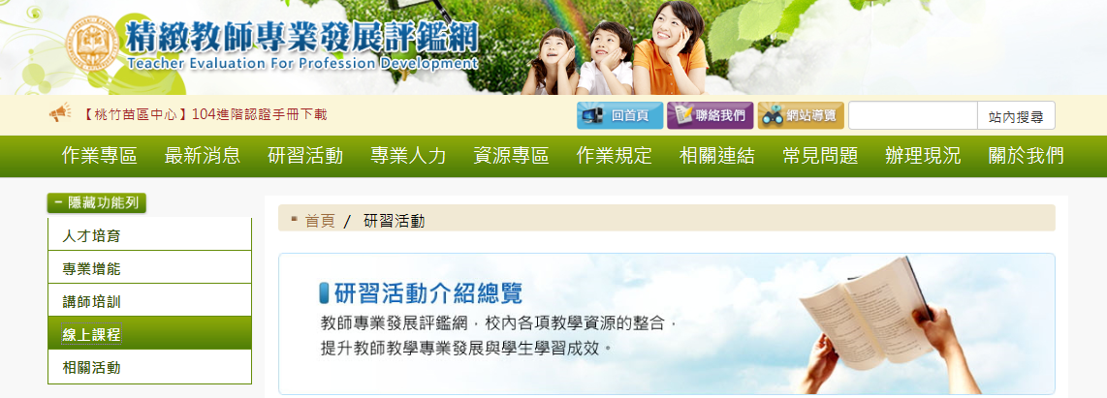
Step2：即開啟「中小學教師專業發展線上課程學習平台」。

Step3：請點選【我的線上研習歷程】按鈕，即可查看各課程完成時間。
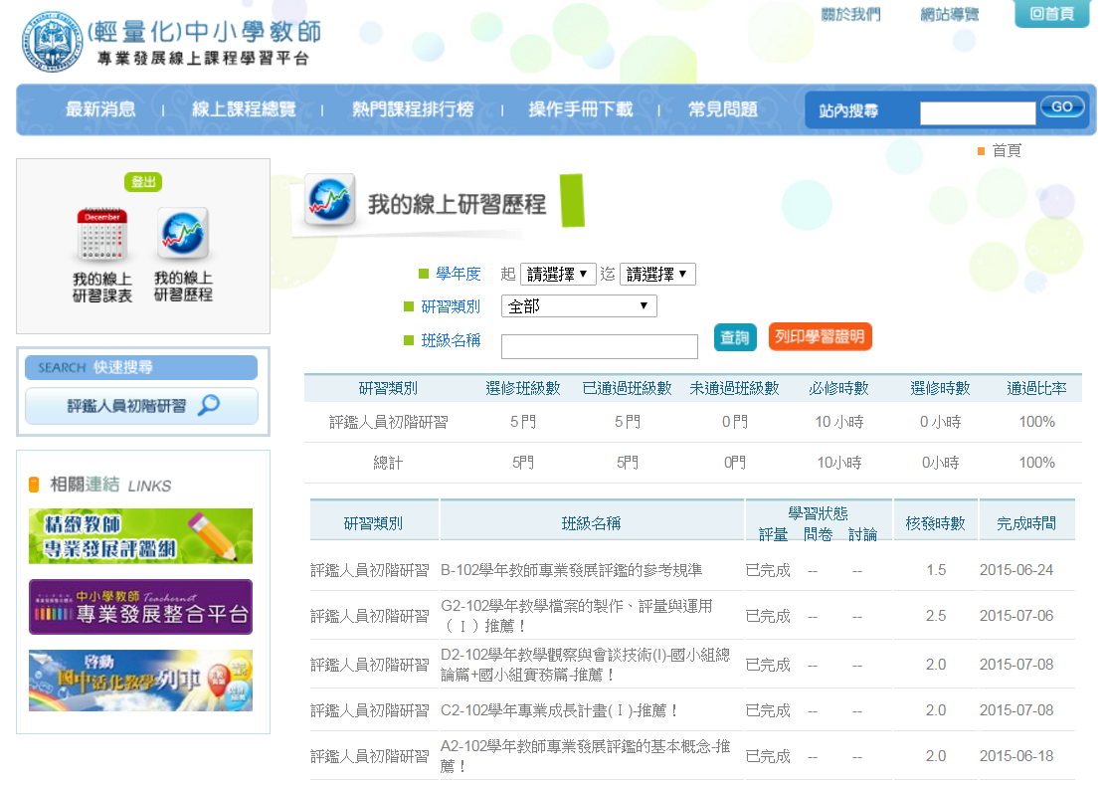
即開啟各研習課表，即可查看各課程完成時間。
2. 學校端－學校登錄帳號
Step1：請點選【證書認證相關作業/實作認證維護】按鈕。
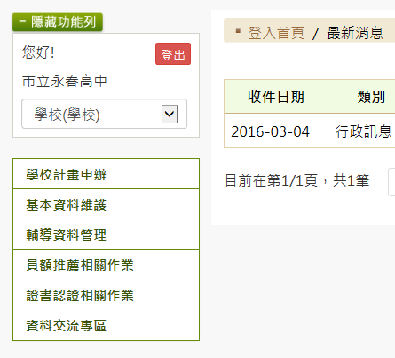
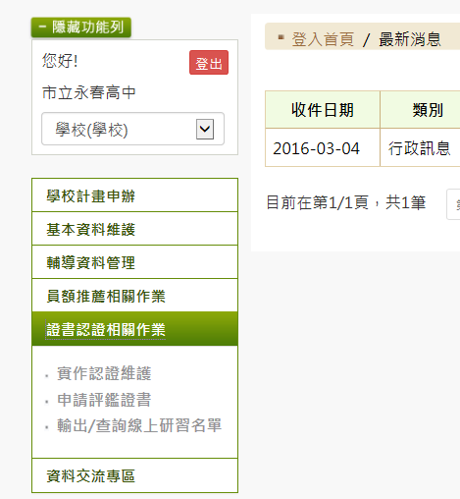

2
1

Step2：查看教師線上研習及實體研習最後完成時間。
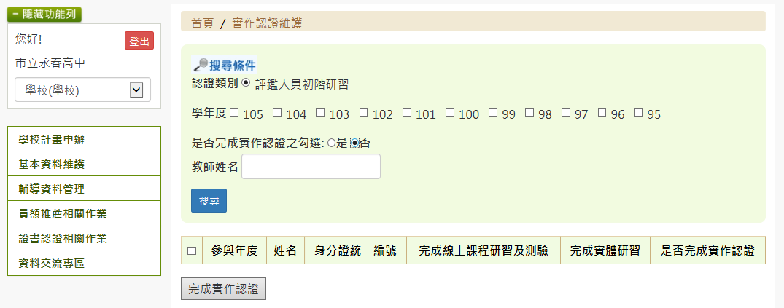
1

2

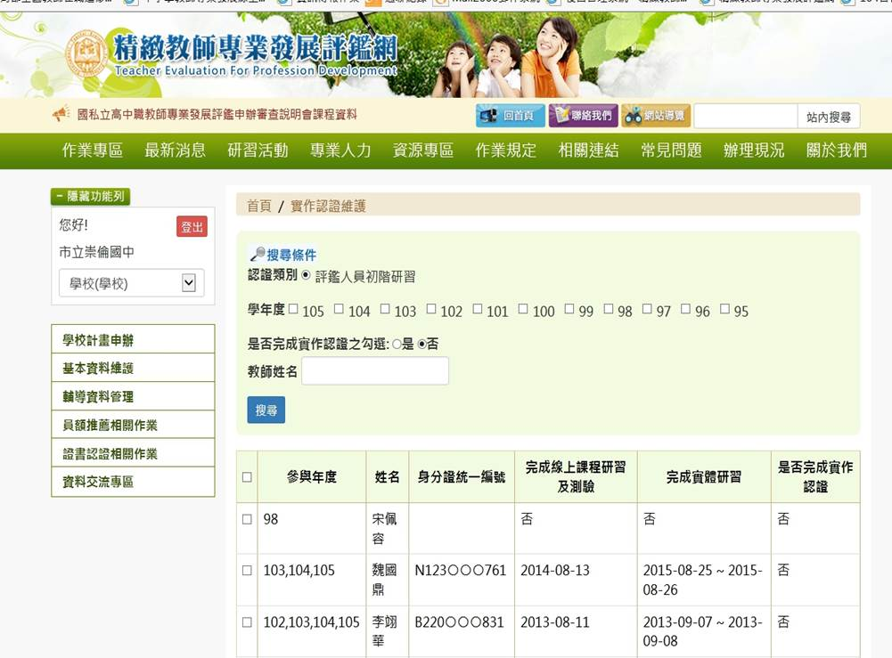
即可查看教師線上研習及實體研習最後完成時間。若要查詢教師各課線上研習完成時間，須登錄教師個人帳號查詢。
實作認證由學校勾選，操作說明請參考第頁說明。

四、教師專業發展評鑑推動小組會議紀錄(範本)
教師專業發展評鑑推動小組會議紀錄

- 開會時間及地點：105年○月○日行政大樓一樓
- 主席：○○○校長 紀錄：楊小強
- 參加人員：如簽到表
- 主席致詞：（略）
- 業務報告：（略）
- 提案討論：
提案一、有關本校104學年度參加教師專業發展評鑑老師評鑑資料，提請審議。
說 明：
一、104學年度計有○○○等○位教師繳交評鑑歷程文件，如附件一，提請評鑑推動小組委員進行審查。
二、由受評教之評鑑結果顯示，兩位觀察員之意見均達成一致，且於會談時與受評教師共同討論未來想進行的成長學習活動。
決 議：同意○票，不同意○票，通過○○○等○位老師評鑑資料。○○○等○位老師未通過，請於105年○月○日完成補正，再召開會議審議。

提案二、有關104學年度教師專業發展評鑑初階證書申請名單、資格，提請討論。
說 明：
一、依據中小學教師專業發展評鑑人員初階研習、進階研習、教學輔導教師研習與認證作業規定，申請認證者：
(一)須先完成線上研習10小時。
(二)完成線上研習後2年內須完成實體研習12小時，參加實體實研習須參加本年度教師專業發展計畫。
(三)完成實體研習後2年內須完成實作認證。

二、本年度符合申請初階認證人員有：曾好好、張加加、楊小強、王小明、陳花花等5位教師。
(一)5位教師皆符合規定完成線上研習及實體研習。
(二)教師繳交之「初階評鑑人員認證個人自我檢核表」如附件二。
決 議：同意○票，不同意○票，照案通過。

- 臨時動議
○○○○

- 散會(○午○時○分)
附件一、評鑑歷程文件審查紀錄表
編號 | 教師姓名 | 自評表 | 受評鑑者之正式教學觀察資料 | 擔任評鑑者之正式教學觀察資料 | 綜合報告表 | 專業成長計畫 | 審核結果
1 | 曾好好 | V | V | V | V | V | V
2 | 張加加 | V | V | V | V | V | V
3 | 楊小強 | V | V | V | V | V | V
4 | 王小明 | V | V | V | V | V | V
5 | 陳花花 | V | V | V | V | V | V
6 | 何麗麗 | 評鑑指標未勾 | V | V | V | V | 補正
7 | 李小鳳 | V | V | 缺觀察前及觀察後會議紀錄 | A-1、A-2與教學觀察勾選不符 | V | 補正
8 | 陳阿龍 | V | 缺觀察前及觀察後會議紀錄 | V | A4、A7、B1、B2未勾選 | 缺專業成長 | 補正
※僅須提供推動小組會議紀錄，其檢核項目之認證資料暫免寄送，待105年7月公告抽查學校後，再請將檢核項目依本表「檢核項目」及「教師序號」整理，寄至臺北市立永春高中教務處鄭小姐收。

肆、證書線上申請操作流程說明

一、實作認證維護（教師完成評鑑後之認證勾選）
（一）登錄學校精緻網帳號
Step1：請點選【證書認證相關作業/實作認證維護】按鈕。
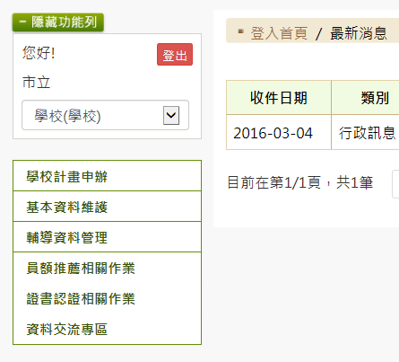
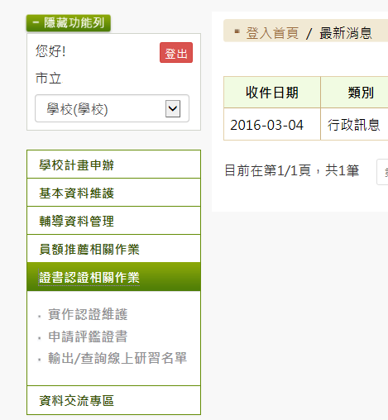

2
1

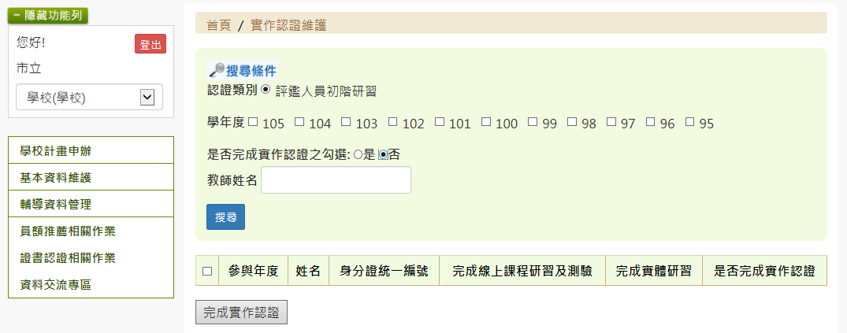
Step2：查詢實作認證之教師名單。

1
※搜尋條件說明:
1.證書類別：請勾選“評鑑人員初階研習”。
2.學年度：勾選學度可快速搜尋教師。
3.是否完成實作認證之勾選：請勾選“否”。
4.可輸入教師姓名進行搜尋。

2
3

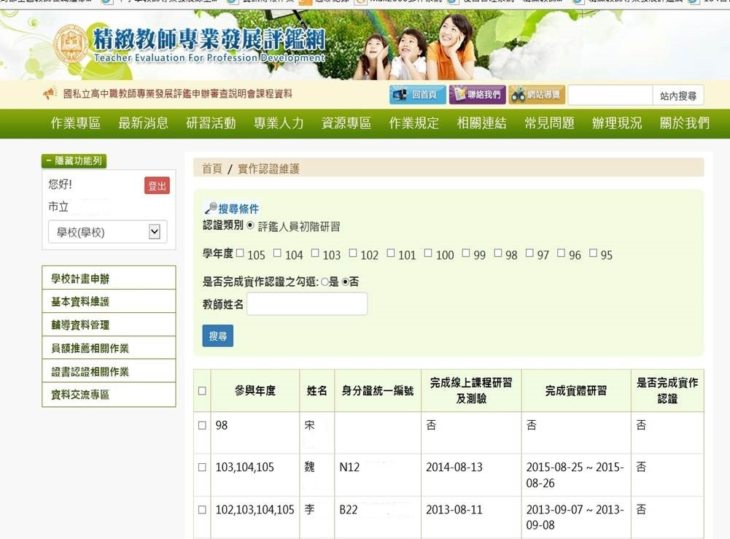
Step3：請勾選已完成實作認證作業之教師。

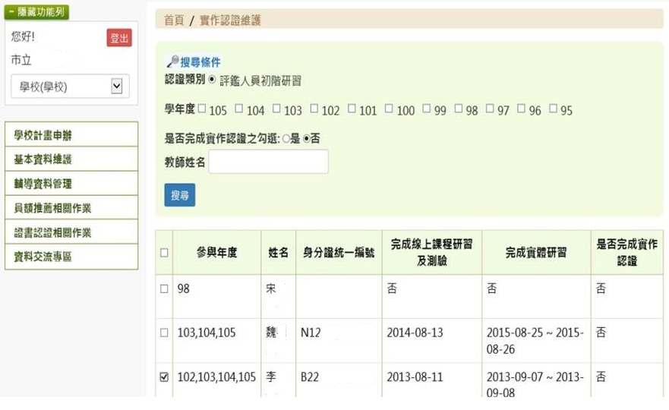

勾選已完成評鑑作業之教師

Step4：勾選後，請點選【完成實作認證/確認】按鈕。
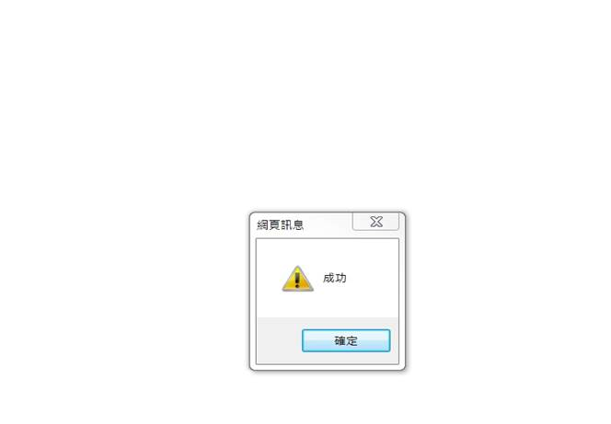
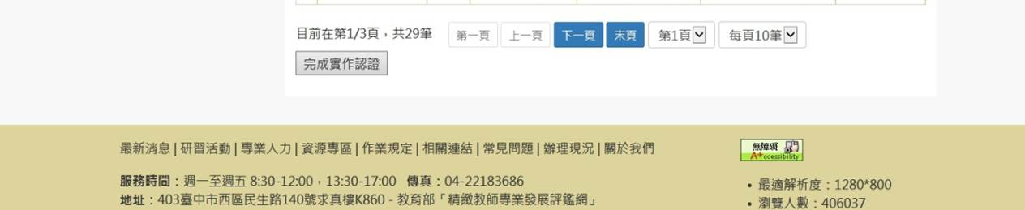

該教師在系統上已完成實作認證，可到下一功能進行申請證書之提交。
1
2

Step5：點選【確認】後，在“是否完成實作認證”欄位已變更為“是”。
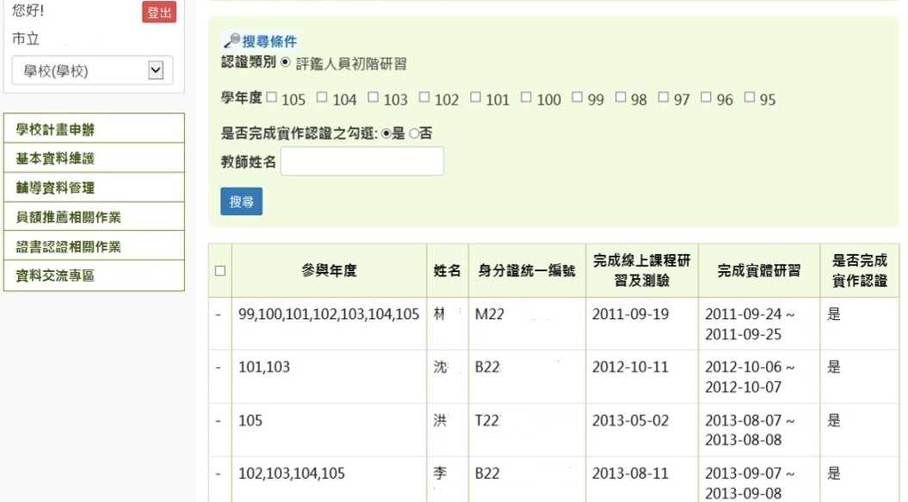

二、申請評鑑證書:申請證書之提交
Step1：請點選【證書認證相關作業/申請評鑑證書】按鈕。
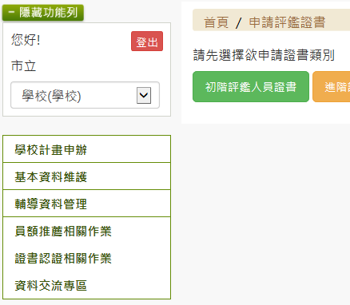

1
2

Step2：查詢“資格符合”之教師。
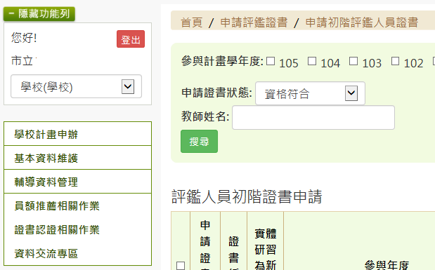

1

2
※搜尋條件說明:
1.參與計畫學年度：可勾選快速搜尋。
2.審議狀態：請勾選”資格符合”。
3.可輸入教師姓名進行搜尋。

Step3：勾選“資格符合”之教師提交證書申請。
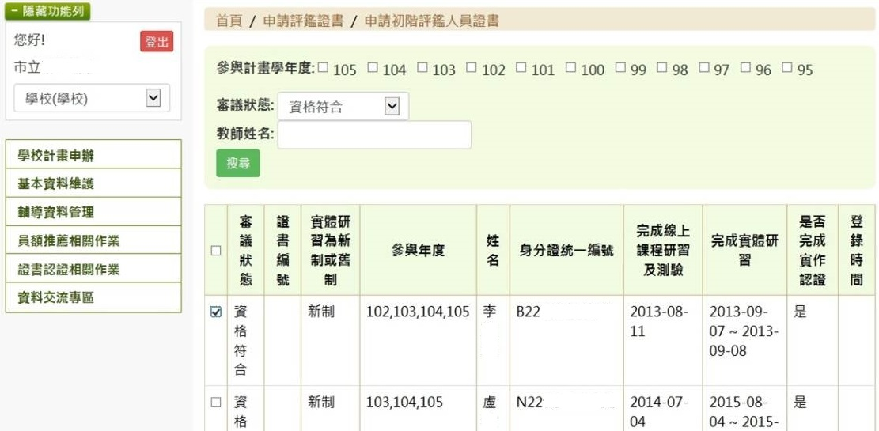

※勾選符合資格的老師，確定都沒問題後再點選提交，提交後即不可修改。
1.提交申請該教師之名單將傳送至縣市端。
2.將申請單(表一/表二)輸出即可。

Step4：請點選【提交申請/確認】按鈕。
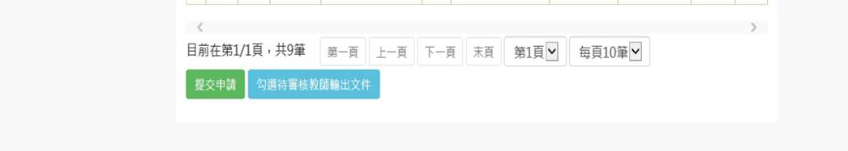
2
1

Step5：點選【確認】後，“審議狀態”欄位已變更為“審核中”。
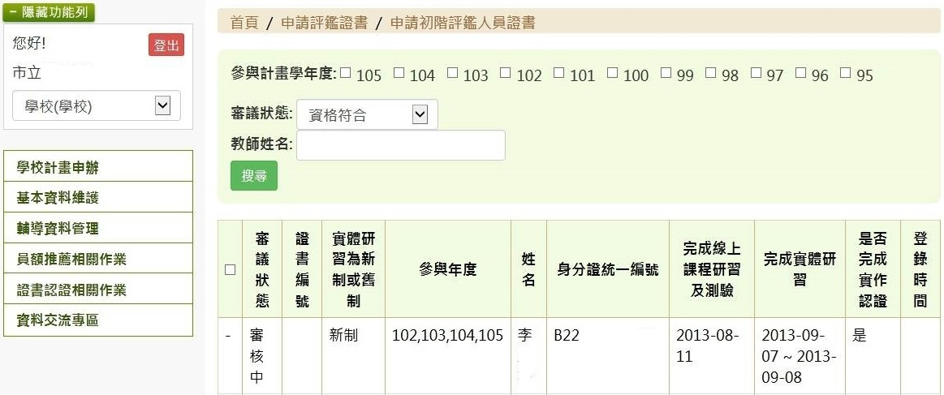

Step6：點選【勾選待審核教師輸出文件/確認輸出】後，即可輸出「初階評鑑人員證書申請表(表一)」及「認證資料檢核表(表二)」。

1

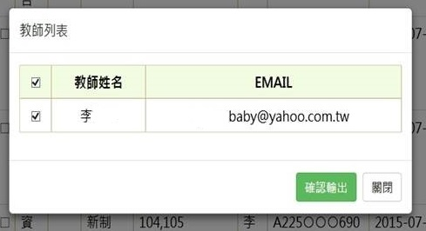

3
申請表單輸出：
- 初階評鑑人員證書申請表(表一)
- 認證資料檢核表(表二)
2

Step7：輸出「初階評鑑人員證書申請表」(表一)及「初階評鑑人員認證資料檢核表」(表二)格式如下圖。
- 申請表單「初階評鑑人員證書申請表」(表一)輸出列印。
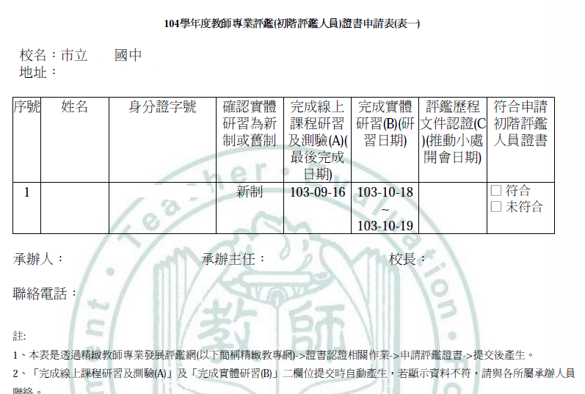

B22xxxxxxx
李XX

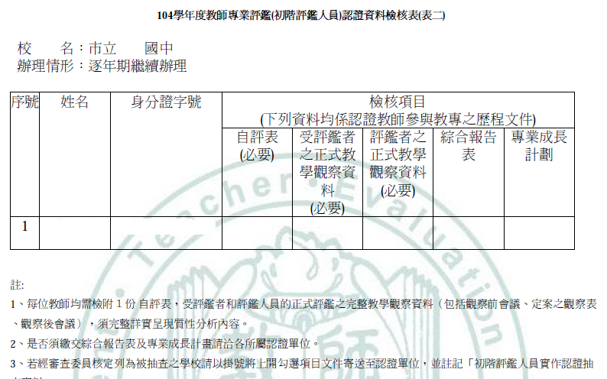
2.申請表「初階評鑑人員認證資料檢核表」(表二)輸出列印。

(必要)
(必要)

李XX
B22xxxxxxx

三、【初階評鑑人員證書申請表】(表一)填寫說明
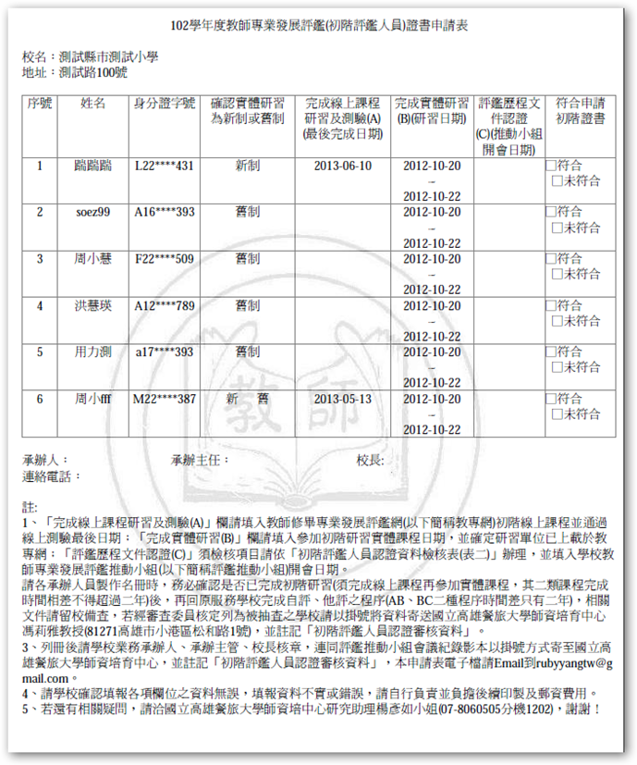

1.若教師名字未出現在線上輸出表單內，請檢查認證教師資料是否符合資格。
2.「完成線上課程研習及測驗」及「完成實體研習」會由系統自動匯入完成日期。
3.若系統【未自動帶入資料】，表示精緻網有資料但未匯入，若有此情況請與精緻網網站操作承辦人員(04)2229-7098聯繫。
4.若出現【未填寫】字樣，請檢附研習相關資料：
A.研習課表
B.講師資料
C.簽到表影本

請手動填入評鑑推動小組審查教師認證資料時之會議日期。

四、【初階評鑑人員認證資料檢核表】(表二)填寫說明
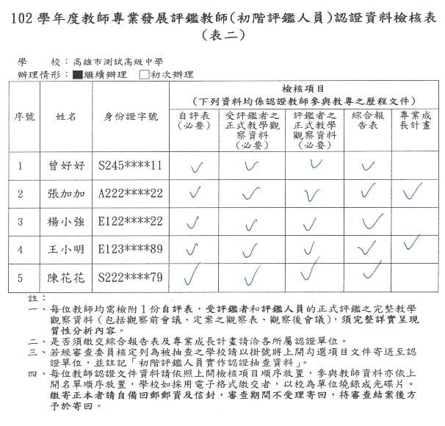
104

請手動填入
(必要)
(必要)

伍、審核資料郵寄封面
104學年度教師專業發展評鑑－初階評鑑人員認證審核資料
郵票黏貼處

請以掛號郵件寄送
認證學校：
認證地址：
承辦人員
姓名：
聯絡電話：

※提醒您105.07.08收件截止

To：11080 臺北市信義區松山路654號
臺北市立永春高級中學 ​教務處
鄭捷文 小姐 收

※請將下列文件依序整理備齊（請打勾）
一、線上輸出書面資料核章後之正本
□ 初階評鑑人員證書申請表(表一)(需核章)
□ 初階評鑑人員認證資料檢核表(表二)
二、認證教師提供書面資料(依申請表名單排序)
□ 初階評鑑人員認證資料自我檢核表(表三)
三、會議紀錄核章後之影本
□ 教師專業發展評鑑推動小組審查教師認證資料之會議紀錄影本
四、上開資料掃描電子檔
□已將表一、表二、表三及推動小組會議資料電子檔函送永春高中。

